Nama : Dicky Darmawan

Kelas : TI 1B

NIM : 244107020037

**Percobaan 1: Menghitung Nilai Faktorial dengan Algoritma Brute Force dan Divide and Conquer**

**Langkah-langkah:**

1. Buat folder baru bernama Jobsheet5 di dalam repository Praktikum ASD
2. Buatlah class baru dengan nama Faktorial



1. Lengkapi class Faktorial dengan atribut dan method yang telah digambarkan di dalam diagram class di atas, sebagai berikut:
   1. Tambahkan method faktorialBF():

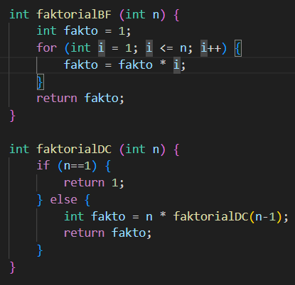

* 1. Tambahkan method faktorialDC():



1. Coba jalankan (Run) class Faktorial dengan membuat class baru MainFaktorial.
   1. Di dalam fungsi main sediakan komunikasi dengan user untuk memasukkan nilai yang akan dicari faktorialnya

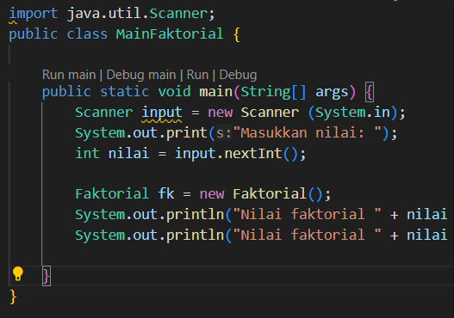

* 1. Kemudian buat objek dari class Faktorial dan tampilkan hasil pemanggilan method faktorialDC() dan faktorialBF()



* 1. Pastikan program sudah berjalan dengan baik!

**Verifikasi Hasil Percobaan**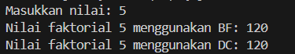

**Pertanyaan**

1. Pada base line Algoritma Divide Conquer untuk melakukan pencarian nilai faktorial, jelaskan perbedaan bagian kode pada penggunaan if dan else!

Pada if (base case) jika n bernilai 1 maka akan langsung mengembalikan 1 tanpa melakukan rekursif, pada else jika n lebih besar dari 1 maka akan melakukan rekursif n-1 hingga mencapai batas

1. Apakah memungkinkan perulangan pada method faktorialBF() diubah selain menggunakan for? Buktikan!

Bisa

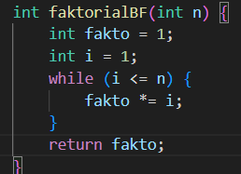

1. Jelaskan perbedaan antara fakto *= i; dan int fakto = n * faktorialDC(n-1); !

Fakto *= I operasi yang memperbarui nilai fakto selama iterasi berjalan

fakto = n * faktorialDC(n-1) melakukan rekursif hingga mencapai base case

1. Buat Kesimpulan tentang perbedaan cara kerja method faktorialBF() dan faktorialDC()!

* faktorialBF():

1. Iterasi menggunakan perulangan
2. Terkadang lebih mudah untuk dipahami prosesnya
3. Lebih cepat dan efisien

* faktorialDC():

1. Bersifat rekursif yang memanggil dirinya sendiri
2. Prosesnya lebih kompleks
3. Lebih lambar karena melakukan banyak pemanggilan

**Percobaan 2: Menghitung Hasil Pangkat dengan Algoritma Brute Force dan Divide and Conquer**

**Langkah-langkah:**

1. Buatlah class baru dengan nama Pangkat, dan di dalam class Pangkat tersebut, buat atribut angka yang akan dipangkatkan sekaligus dengan angka pemangkatnya

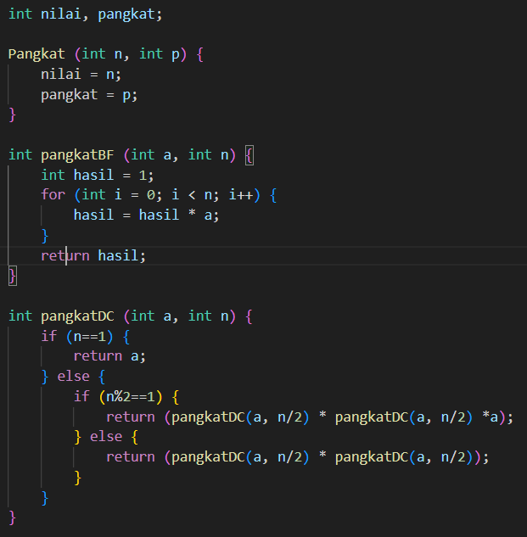

1. Tambahkan konstruktor berparameter



1. Pada class Pangkat tersebut, tambahkan method PangkatBF()



1. Pada class Pangkat juga tambahkan method PangkatDC()



1. Perhatikan apakah sudah tidak ada kesalahan yang muncul dalam pembuatan class Pangkat
2. Selanjutnya buat class baru yang di dalamnya terdapat method main. Class tersebut dapat dinamakan MainPangkat. Tambahkan kode pada class main untuk menginputkan jumlah elemen yang akan dihitung pangkatnya.

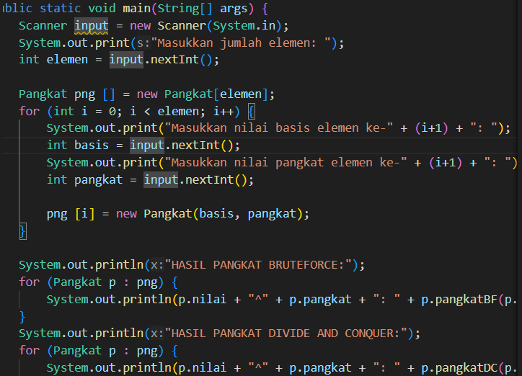

1. Nilai pada tahap 5 selanjutnya digunakan untuk instansiasi array of objek. Di dalam Kode berikut ditambahkan proses pengisian beberapa nilai yang akan dipangkatkan sekaligus dengan pemangkatnya.



1. Kemudian, panggil hasil nya dengan mengeluarkan return value dari method PangkatBF() dan PangkatDC().



**Verifikasi Hasil Percobaan**

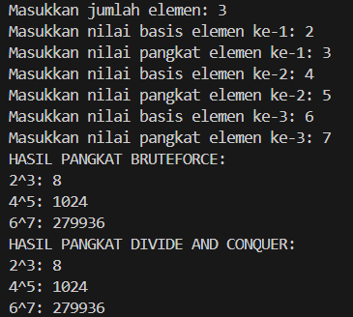

**Pertanyaan**

1. Jelaskan mengenai perbedaan 2 method yang dibuat yaitu pangkatBF() dan pangkatDC()!
2. Apakah tahap combine sudah termasuk dalam kode tersebut? Tunjukkan!
3. Pada method pangkatBF()terdapat parameter untuk melewatkan nilai yang akan dipangkatkan dan pangkat berapa, padahal di sisi lain di class Pangkat telah ada atribut nilai dan pangkat, apakah menurut Anda method tersebut tetap relevan untuk memiliki parameter? Apakah bisa jika method tersebut dibuat dengan tanpa parameter? Jika bisa, seperti apa method pangkatBF() yang tanpa parameter?
4. Tarik tentang cara kerja method pangkatBF() dan pangkatDC()!

**Percobaan 3: Menghitung Sum Array dengan Algoritma Brute Force dan Divide and Conquer**

**Langkah-langkah:**

1. Buat class baru yaitu class Sum. Tambahkan pula konstruktor pada class Sum.

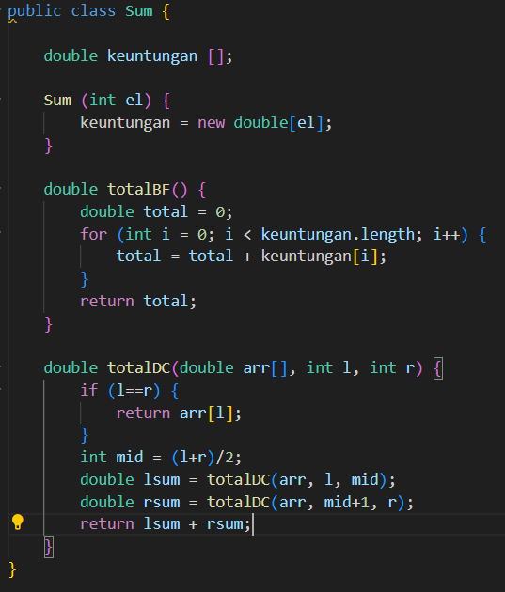

1. Tambahkan method TotalBF() yang akan menghitung total nilai array dengan cara iterative.



1. Tambahkan pula method TotalDC() untuk implementasi perhitungan nilai total array menggunakan algoritma Divide and Conquer



1. Buat class baru yaitu MainSum. Di dalam kelas ini terdapat method main. Pada method ini user dapat menuliskan berapa bulan keuntungan yang akan dihitung. Dalam kelas ini sekaligus dibuat instansiasi objek untuk memanggil atribut ataupun fungsi pada class Sum

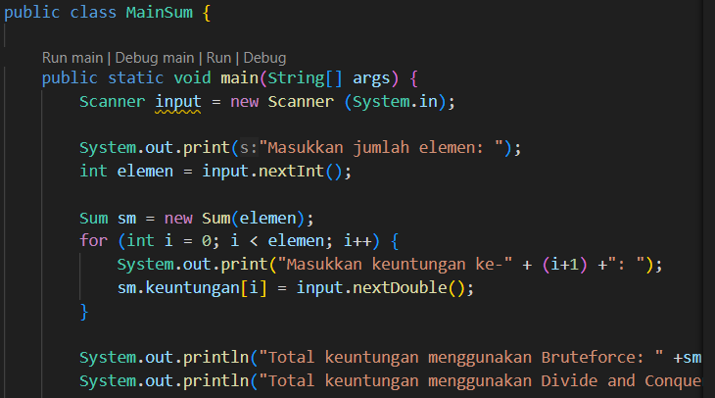

1. Buat objek dari class Sum. Lakukan perulangan untuk mengambil input nilai keuntungan dan masukkan ke atribut keuntungan dari objek yang baru dibuat tersebut!



1. Tampilkan hasil perhitungan melalui objek yang telah dibuat untuk kedua cara yang ada (Brute Force dan Divide and Conquer)



**Verifikasi Hasil Percobaan**

**Pertanyaan**

1. Kenapa dibutuhkan variable mid pada method TotalDC()?
2. Untuk apakah statement di bawah ini dilakukan dalam TotalDC()?
3. Kenapa diperlukan penjumlahan hasil lsum dan rsum seperti di bawah ini?
4. Apakah base case dari totalDC()?
5. Tarik Kesimpulan tentang cara kerja totalDC()